Step 2: DSMR
Als de digitale meter via de P1-poort wordt verbonden met Jullix, kan je bij DSMR (1) instellen welk protocol gebruikt moet worden.
Als de installatie geen digitale meter heeft en er een energiemeter geïnstalleerd wordt, dan Disable (2) je de DSMR-meter.
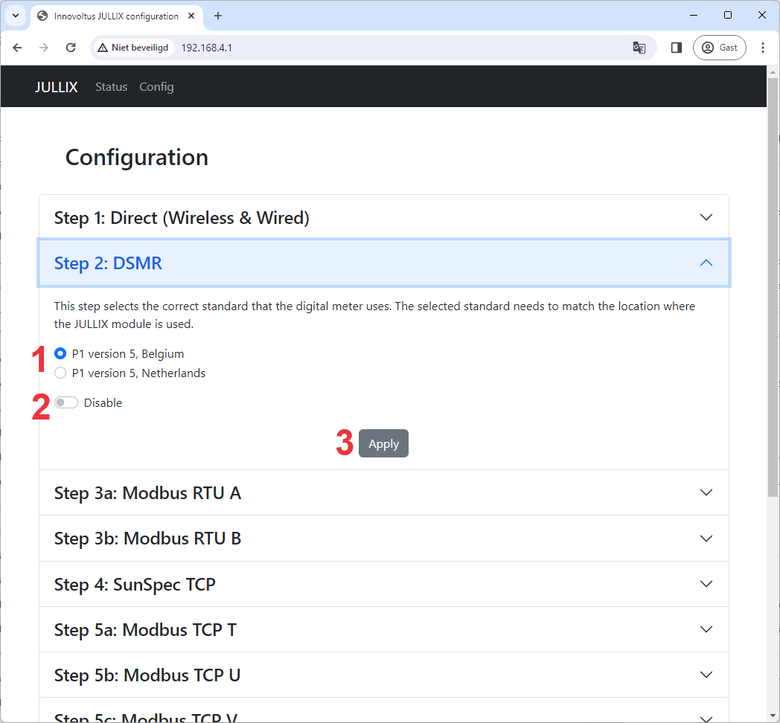
Met Apply (3) wordt de instelling bewaard.

